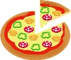  pizza |  | vanilla  ice cream
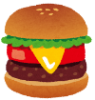  hamburger |  | strawberry  ice cream
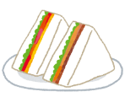  sandwich |  | strawberry  shortcake
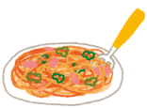  spaghetti |  | chocolate cake
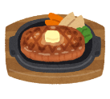  beefsteak |  | 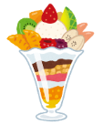  fruit parfait
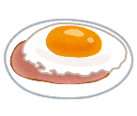  ham and eggs |  | 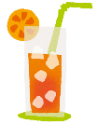  orange juice
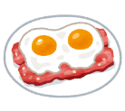  bacon and eggs |  | 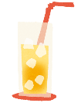  apple juice
soup |  | 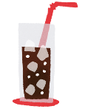  cola
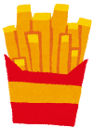  French fries |  | 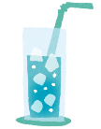  soda
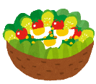
salad
pizza |  | vanilla  ice cream
hamburger |  | strawberry  ice cream
sandwich |  | strawberry  shortcake
spaghetti |  | chocolate cake
beefsteak |  | fruit parfait
ham and eggs |  | orange juice
bacon and eggs |  | apple juice
soup |  | cola
French fries |  | soda
salad

